Лабораторная работа № 6

Численное интегрирование

Тема: Приближенное вычисление определенного интеграла с помощью квадратурных формул.
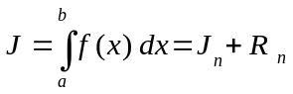 , где 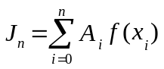 , 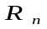 - остаточный член (погрешность).
Задание
Для заданной функции 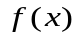 на промежутке 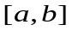:
- Вычислить значение интеграла J с помощью встроенной функции MathCAD
- Вычислить значения 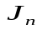 для различных значений 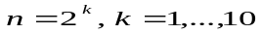 по заданной квадратурной формуле.
- Вычислить абсолютные величины разностей значений интеграла, полученных
в пунктах 1 и 2.
- Оценить по методу Рун е погрешности 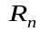 значений интеграла, полученных
в пункте 2.
- На основании отношений этих величин 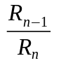оценить скорость сходимости квадратурной формулы и сравнить с теоретической.
- Вычислить приближенное значение J по квадратурной формуле Гаусса при заданном количестве узлов
- Вычислить абсолютную величину разности значений интеграла, полученных
в пунктах 1 и 6
- Сравнивая результаты пунктов 3 и 7, определить примерное число узлов n , необходимое для вычисления по квадратурной формуле из пункта 2 с той же точностью, что и в пункте 6.
- Проанализировать полученные результаты и сделать выводы

Для пункта 2 варианты квадратурных формул
- обобщенная формула левых прямоугольников
- обобщенная формула правых прямоугольников
- обобщенная формула средних прямоугольников
- обобщенная формула трапеций
- обобщенная формула парабол
Для пункта 6 варианты количества узлов
- 2
- 4
- 6
- 5
- 3

Узлы и коэффициенты квадратурной формулы Гаусса,
имеющей для промежутка вид
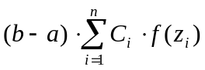 , где 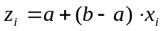
n = 1 x₁ = 0.5 C₁ = 1
n = 2 x₁ = 0.21132487 C₁ = 1/2
x₂ = 0.78867513 C₂ = 1/2
n = 3 x₁ = 0.11270167 C₁ = 5/18
x₂ = 0.5 C₂ = 5/9
x₃ = 0.88729833 C₃ = 5/18
n = 4 x₁ = 0.06943184 C₁ = C₄ = 0.17392742
x₂ = 0.33000948
x₃ = 0.66999052 C₂ = C₃ = 0.32607258
x₄ = 0.93056815
n = 5 x₁ = 0.04691008 C₁ = C₅ = 0.11846344
x₂ = 0.23076534
x₃ = 0.5 C₂ = C₄ = 0.23931433
x₄ = 0.76923466
x₅ = 0.95308992 C₃ = 0.28444444
n = 6 x₁ = 0.03376524 C₁ = C₆ = 0.08566225
x₂ = 0.16939531
x₃ = 0.38069041 C₂ = C₅ = 0.18038079
x₄ = 0.61930959
x₅ = 0.83060469
x₆ = 0.96623475 C₃ = C₄ = 0.23395697

Варианты функций и промежутков

Номер варианта | 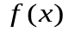 | a | b | Номер варианта |  | a | b
1 | 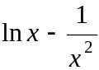 | 1 | 6 | 2 | 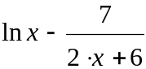 | 1 | 7
3 | 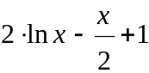 | 1 | 7 | 4 | 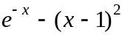 | -3 | 3
5 | 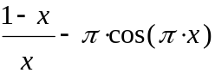 | 1 | 5 | 6 | 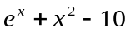 | 0 | 3
7 | 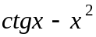 | 0.5 | 1.4 | 8 | 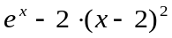 | 0 | 3
9 | 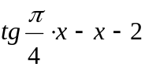 | 0.5 | 1.5 | 10 | 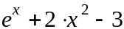 | -2 | 2
11 | 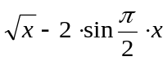 | 0 | 6 | 12 | 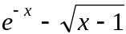 | 1 | 6
13 | 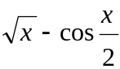 | 0 | 8 | 14 | 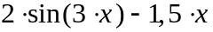 | -1 | 2
15 | 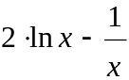 | 1 | 6 | 16 | 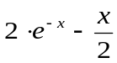 | -3 | 3
17 | 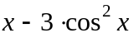 | -2 | 3 | 18 | 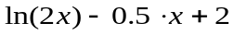 | 1 | 10
19 | 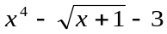 | -1 | 2 | 20 | 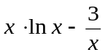 | 1 | 5
21 | 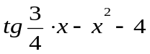 | 0.2 | 2 | 22 | 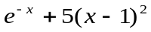 | -2 | 3
23 | 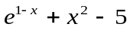 | -2 | 3 | 24 | 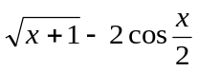 | 0 | 5
25 | 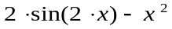 | 0 | 3 | 26 | 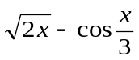 | 0 | 6
27 | 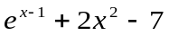 | -3 | 2 | 28 | 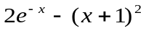 | -3 | 3
29 | 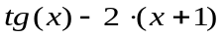 | -1 | 1 | 30 | 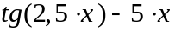 | -0.2 | 0.5

В приложении приведена копия MathCAD-документа, в котором для заданной функции приводятся результаты вычисления определенного интеграла функцией MathCAD и по квадратурной формуле трапеций для различного числа узлов. Вычисляется оценка погрешности по методу Рунге и определяется скорость сходимости, характеризуемая уменьшением погрешности при уменьшении шага квадратурной формулы в два раза. Полученные результаты соответствуют теоретической оценке.
Приложение содержит пример вычисления интеграла по квадратурной формуле Гаусса.

